Анонс содержания журнала «Тара и упаковка» № 3/2018

Уважаемые авторы, читатели и партнеры журнала «Тара и упаковка», все участники рынка упаковки, этот, очередной номер журнала подготовлен редакцией специально к открытию крупнейшей в России и Восточной Европе международной выставке RosUpack 2018. В этом номере сотрудники редакции постарались как можно полнее и эффективнее представить современное состояние упаковочной индустрии России – главного инструмента реальной рыночной экономики.
Ведущие отечественные эксперты, аналитики упаковочной индустрии рассказывают на страницах этого номера журнала практически обо всех сегментах российского рынка упаковки и об инфраструктуре новой для российской экономики отрасли.
Ниже приводится краткая информация о наиболее интересных материалах этого номера.

Целлюлозно-бумажная промышленность России в 2017 г.
В апреле с. г. главный редактор журнала «Тара и упаковка» Игорь СМИРЕННЫЙ принимал участие в отчетном собрании ассоциации РАО «БУМПРОМ», на котором членам ассоциации был представлен годовой отчет о состоянии целлюлозно-бумажной промышленности России в 2017 г. Некоторые фрагменты этого отчета представляют интерес для читателей нашего журнала.

Российский рынок гофрокартона
В целлюлозно-бумажной промышленности можно наблюдать некоторые изменения, вызывающие довольно противоречивую реакцию среди участников рынка. Речь об очередном повышении цен на картон, именно очередном, потому что вопрос повышения отпускной стоимости бумажной продукции отечественными ЦБК стоит достаточно давно

В 2018 г. производители упаковки отметили рост цен на гофрокартон. Предприятия подняли цены в среднем на 3 000 руб.

Рынок полиэтилена и полипропилена в России
В марте в Москве прошла 15-я международная конференция «Полиэтилен. Полипропилен 2018». Информационный партнер – журнал «Тара и упаковка». Позади четыре сложных кризисных года в российской полимерной индустрии. Прогнозы на будущее самые разные, но в одном эксперты единогласны, считает автор статьи, – быстрого восстановления отрасли ждать не стоит. Тем не менее, ввод новых мощностей по производству полимеров, который может подстегнуть также и рост объемов переработки, внушает некий оптимизм участникам конференции, из года в год проходящей под лозунгом «Поддержим переработку!».

Полимеры для упаковки парфюмерно-косметической продукции
Российский рынок полимерной упаковки, несмотря на все трудности, развивается в соответствии с меняющимися требованиями потребителей, особенно в сегменте пищевой упаковки, которая в наши дни, помимо основной функции, также должна обеспечить производителю узнаваемость и защиту бренда, уменьшить растущее число контрафакта, «продать» товар и быть eco-friendly. Этот тезис подтвердила прошедшая в апреле с. г. в Москве 13-я международная конференция «Полимеры в упаковке и парфюмерно-косметической индустрии 2018»,

В Европе растет спрос на гибкую упаковку
Согласно исследованиям PCI Wood Mackenzie, потребление гибкой упаковки в Европе выросло на 2% и составило в 2017 г. около 14 млрд. евро, примерно с одинаковыми темпами роста как в Западной, так и в Восточной Европе
Общий годовой объем производства превысил 15 млрд. евро, из которых 75% приходится на Западную Европу, а остальные 25% – на Восточную. Этот регион остается самым значительным экспортером, причем около 10% его производства потребляется за пределами Европы. Эксперты ожидают, что рост продолжится.

Производители стеклянной тары объединились в Ассоциацию
В начале года в России зарегистрирована Ассоциация производителей стеклянной тары (АПСТ). В ее состав вошли крупнейшие стеклотарные предприятия России. О своих намерениях присоединиться к АПСТ уже заявили и многие другие компании. Учредители АПСТ предложили редакции журнала «Тара и упаковка» войти в состав новой ассоциации.

Во что упаковывают еду для космонавтов?
В 1990 г. в самом первом номере нашего журнала с приветствием к читателям обратился космонавт, Герой Советского Союза, врач Валерий Поляков. Он рассказал о том, какое значение имеет упаковка в космосе, о питании космонавтов. С тех пор многое в космонавтике изменилось. Питание космонавтов стало другим. «Космическая» упаковка за прошедшие годы породила много интересных изобретений, которые потом стали привычными в нашем быту. Человеку нужно правильно питаться, особенно при высоких психологических и физических нагрузках. В невесомости это делать, мягко говоря, не так- то просто. А сложные задачи, как известно, порой порождают гениальные в своей простоте решения. Он некоторых из них рассказывается в статье.

Дизайн упаковки: мнение потребителей
Хорошая упаковка не только выполняет свою непосредственную роль, связанную с защитой продукта и обеспечением эффективной продажи. Она также отражает и доносит до покупателя определенные идеи и ценности, создает впечатление о продукте, порождает чувства и, таким образом, побуждает потребителя предпочесть один продукт другому.
Чтобы выяснить, какая упаковка впечатляет людей больше всего, сотрудники компании Стора Энсо (Финляндия) провели на крупнейшей в мире выставке Interpack 2017 (Дюссельдорф, Германия) исследование, использовав как количественные, так и качественные методы. При этом они применили Packaging Wheel© – визуальный инструмент и процесс оценки, основанный на использовании выборки и разработанный компанией Стора Энсо Pacprojekt. Публикуя эту статью, редакция выражает надежду на то, что и российские дизайнеры будут использовать подобные методы оценки дизайна упаковки, позволяющего повысить эффективность продаж, повысить экспортные возможности отечественной продукции.

История российского футбола на упаковках и этикетках
(К Чемпионату мира по футболу)

Официальная история футбола в России началась в конце XIX в., когда в Петербурге состоялся первый футбольный матч между командами «Кружка любителей спорта» и «Василеостровского общества футболистов» (по другим данным – «Петербургского кружка спортсменов»). В 1910 г. русские футболисты впервые вышли на международную арену, сыграв с командой клуба «Коринтианс» из Праги. Первый же чемпионат России по футболу был проведен в 1912 г. Победили петербургские футболисты…
«Футбольную» тему уже тогда подхватили российские предприниматели, используя ее на упаковках и этикетках. Это был оригинальный маркетинговый ход, позволивший резко увеличить объемы продаж, например, кондитерских изделий.

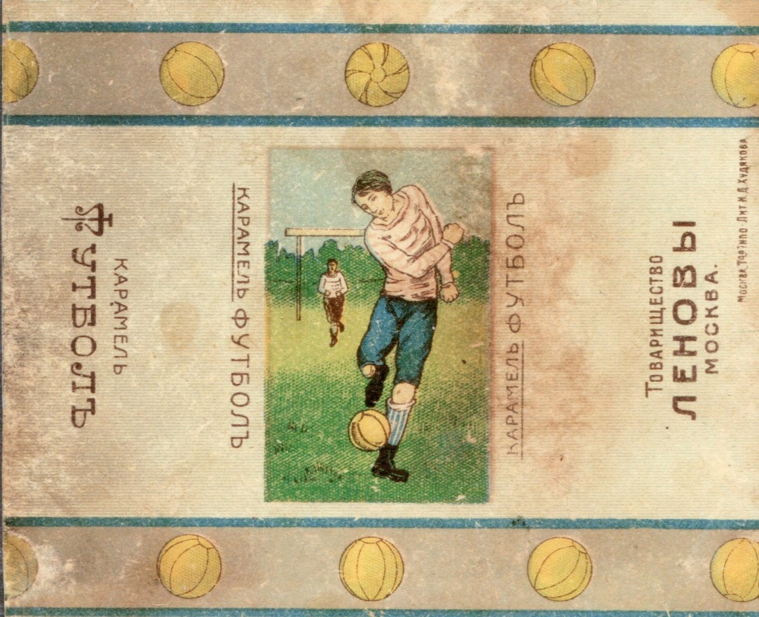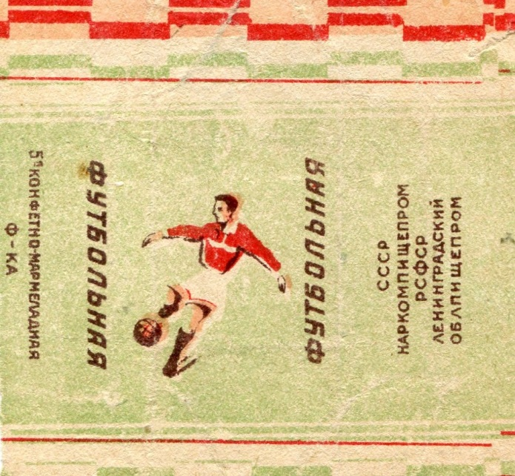
Фантики для карамели «Футбол» - Россия, начало ХХ в.(слева) и СССР- 30-е гг. ХХ в.

В России представили бренд единой национальной системы маркировки товаров
Центр развития перспективных технологий (ЦРПТ) презентовал бренд единой национальной системы маркировки и прослеживаемости товаров – «Честный знак», сообщает пресс-служба ЦРПТ.
 «Впервые в стране создается глобальная система маркировки, первоначально ориентированная на работу со всеми товарами, а не с конкретными группами и подразумевающая прослеживаемость передвижения продукции по всей цепочке от производства до магазина с максимальным вовлечением общественности», – отметил председатель совета директоров ЦРПТ Михаил Дубин.
Справочник: «Требования к маркировке на упаковке в ЕАЭС»
Эта книга, подготовленная редакцией журнала совместно с партнерами – первое в России учебно-справочное пособие, помогающее разобраться в многочисленных требованиях к упаковке, маркировке и этикетированию, которые содержатся в технических регламентах и межгосударственных стандартах Евразийского экономического союза. 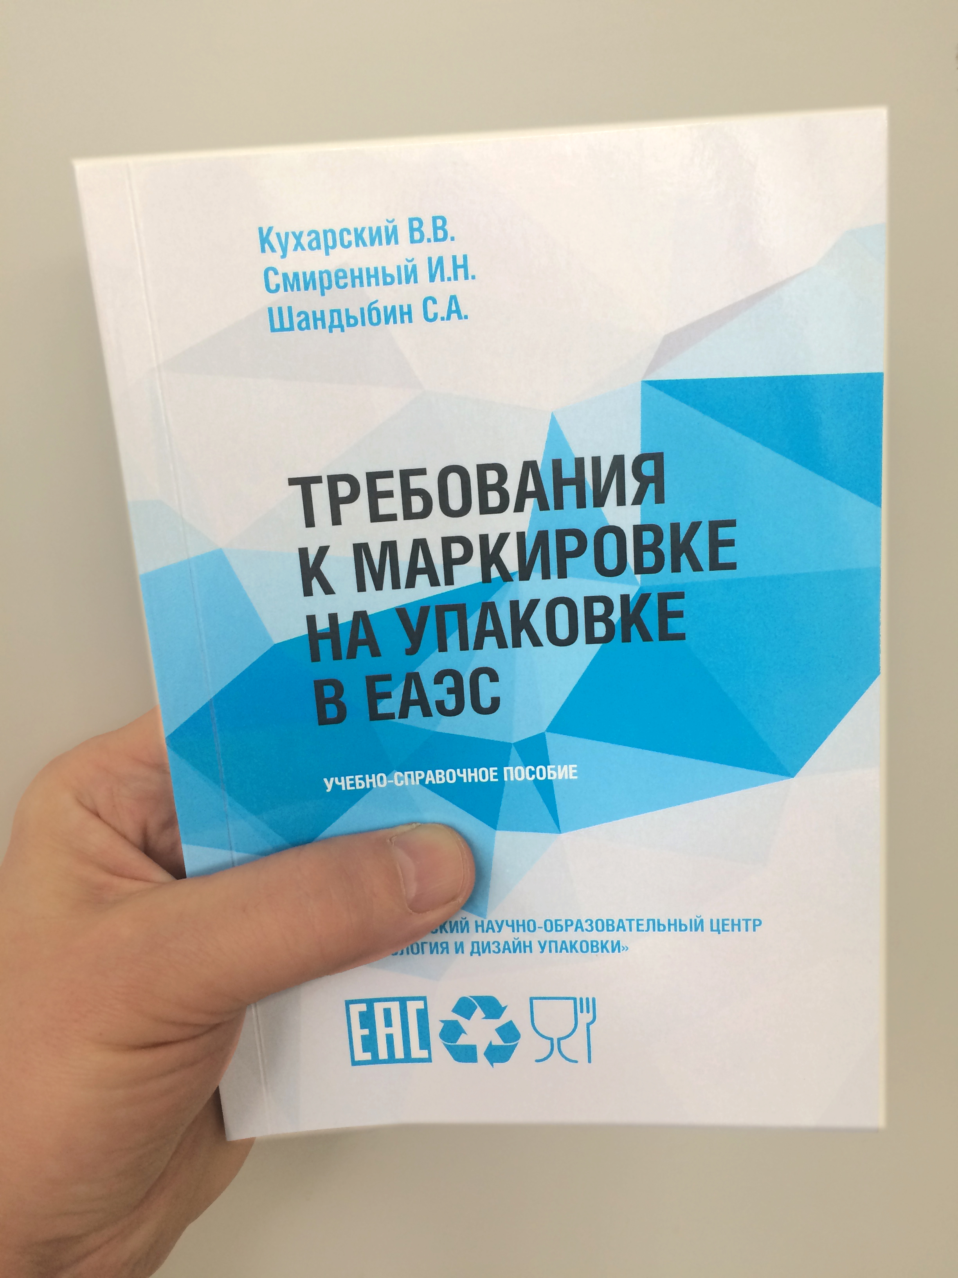 Какая информация должна быть нанесена на упаковку продукта? Что можно, а что нельзя писать на упаковке? Какие изображения допустимы, а какие запрещены для данной категории продукции? Каким должно быть наименование пищевой продукции, чтобы не нарушить требования законодательства?
Знание о подводных камнях, которые содержатся в законодательстве ЕАЭС, поможет сэкономить время, силы и деньги руководителям предприятий, бренд-менеджерам, дизайнерам упаковки, специалистам, которые занимаются неймингом или разрабатывают техническое задание на конструкцию и оформление упаковки.

Приняты новые правила утилизации отходов ЕС
18 апреля Европейский парламент одобрил пакет для обновления законодательства ЕС об отходах. В рамках пакета предусмотрен пересмотр директивы об отходах и директивы об упаковке и отходах упаковки. Помимо новых амбициозных целей, направленных на повторное использование ценных материалов, в новом законодательстве также признается, что исходное сырье для пластиковой упаковки на основе биомассы, а также компостируемые пластмассы для отдельного сбора биологических отходов способствуют более эффективному управлению отходами.
Пересмотренная Рамочная директива об отходах позволяет собирать биоразлагаемую и компостируемую упаковку вместе с биоотходами и перерабатывать в промышленном компостировании и анаэробном переваривании, что уже успешно внедрено в нескольких государствах – членах ЕС. К 2023 г. отдельный сбор биоотходов будет обязательным для всей Европы.

Семинар по проблемам упаковки прошел в Нижнем Новгороде
Третий год подряд эксперты журнала «Тара и упаковка» и Национальной конфедерации упаковщиков проводят семинар по проблемам упаковки в рамках деловой программы специализированной выставки «Продуктовый мир 2018» в г. Нижний Новгород,
В этом году в работе выставки принимали участие более 50 компаний из 18 регионов России: Нижегородской, Московской, Тверской, Архангельской, Воронежской, Владимирской, Ростовской, Самарской, Свердловской, Саратовской, Вологодской, Тульской, Кировской областей, республик Адыгея, Дагестан, Крым, Чувашия и Мордовия.

На этот раз семинар прошел при содействии подкомитета ТПП РФ по развитию упаковочной индустрии, дирекции выставки «Продуктовый мир 2018», Межвузовского научно-образовательного и выставочного центра «Технология и дизайн упаковки» и ТПП НН. В работе семинара принимали не только предприниматели региона и участники выставки, но и студены и преподаватели кафедры товароведения местного университета.

Современное состояние и перспективы развития упаковки для пищевой продукции рассмотрены в МГУПП
В Московском государственном университете пищевых производств (МГУПП) в начале апреля прошла научно-производственная конференция с международным участием «Современное состояние и перспективы развития упаковки в пищевой промышленности». Она была организована Университетом при финансовой поддержке компании DOW Europe Gmbh и при информационной поддержке журнала «Тара и упаковка», Национальной конфедерации упаковщиков России и Ассоциации брендинговых компаний. Об этой конференции читателям рассказывает ее организатор, профессор кафедры «Пищевая инженерия» МГУПП, д-р хим. наук Ирина Кирш.

FachPack – 2018: весь мир упаковки под одной крышей
За полгода до открытия международной выставки технологий оборудования и материалов для индустрии упаковки FachPack 2018 почти вся выставочная площадь оказалась забронирована, свободных мест крайне мало. Выставка пройдет в Нюрнберге с 25 по 27 сентября и впервые займет 12 залов. Осенью здесь ждут не менее 1500 экспонентов и свыше 40 000 посетителей-специалистов.

Корреспондент журнала принимал участие в саммите FEFCO
Специальный корреспондент журнала « Тара и упаковка» Константин Глушенков в мае принимал участие в саммите Европейской федерации производителей упаковки из гофрокартона – FEFCO. Он – единственный представлял на этом саммите – упаковочную индустрию России. В этом номере публикуется краткое сообщение о саммите. Более подробная информация будет опубликована в 4 номере журнала.

Наиболее продвинутые российские компании традиционно разместили в этом номере свои рекламно-информационные материалы. Эксперты журнала считают, что именно эти компании имеют наиболее высокий рейтинг и получат наиболее эффективные результаты в конкурентной борьбе.

Напоминаем читателям, потенциальным участникам 23-го международного студенческого конкурса на лучший дизайн упаковки «Заводной апельсин-2018», что в работы на конкурс принимаются редакцией до 10 июля!
С информацией о конкурсе можно познакомиться на сайте журнала www.magpack.ru, в разделе «Новости», баннер «Заводной апельсин-2018».

Вниманию читателей!
Оформить подписку на печатную версию журнала «Тара и упаковка» на этот год, с первого номера, можно непосредственно в редакции. Справки по тел.: 8 (916) 681-47-43 или e-mail: magpack.ru. Подписка на электронную версию – на сайте журнала www.magpack.ru.

